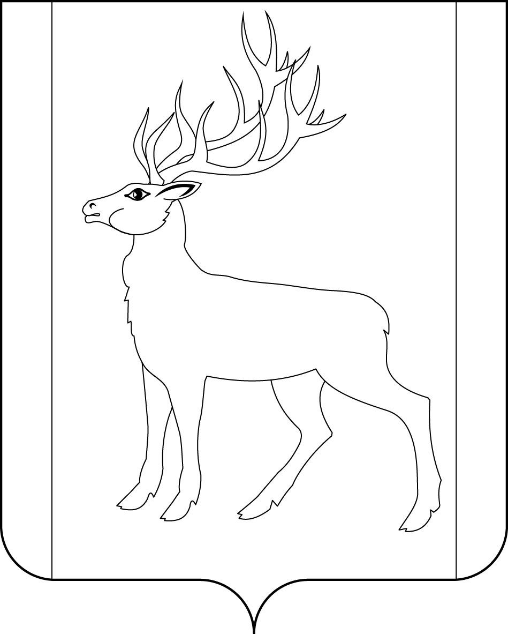

РОССИЙСКАЯ ФЕДЕРАЦИЯ
ИРКУТСКАЯ ОБЛАСТЬ
ДУМА
МУНИЦИПАЛЬНОГО ОБРАЗОВАНИЯ КУЙТУНСКИЙ РАЙОН
седьмого созыва

ПОСТАНОВЛЕНИЕ

«29» ноября 2022 г. р.п. Куйтун № 26

О проведении публичных слушаний

На основании решения Думы муниципального образования Куйтунский район от 29.11.2022 г. № 270 «О выдвижении инициативы проведения на территории муниципального образования Куйтунский район публичных слушаний», учитывая необходимость обсуждения проекта решения Думы муниципального образования Куйтунский район «О бюджете муниципального образования Куйтунский район на 2023 год и плановый период 2024 и 2025 годов», руководствуясь статьей 29 Устава муниципального образования Куйтунский район, Положением «О порядке организации и проведения публичных слушаний на территории муниципального образования Куйтунский район», утвержденного решением Думы муниципального образования Куйтунский район от 15.02.2006 г. № 108

П О С Т А Н О В Л Я Ю:

- Провести публичные слушания в актовом зале в здании администрации муниципального образования Куйтунский район по адресу: р.п. Куйтун, ул. Карла Маркса, 18.
- Начало проведения публичных слушаний: 8 декабря 2022 года с 13 часов 00 минут.
- Тема публичных слушаний: обсуждение проекта решения Думы муниципального образования Куйтунский район «О бюджете муниципального образования Куйтунский район на 2023 год и плановый период 2024 и 2025 годов».
- Проект решения Думы муниципального образования Куйтунский район «О бюджете муниципального образования Куйтунский район на 2023 год и плановый период 2024 и 2025 годов» разместить в сетевом издании «Официальный сайт муниципального образования Куйтунский район» в информационно-телекоммуникационной сети «Интернет» куйтунскийрайон.рф.
- Ответственность за подготовку и проведение публичных слушаний возложить на временную комиссию Думы муниципального образования Куйтунский район в следующем составе:
Председатель комиссии – Якубчик Алена Олеговна – председатель Думы муниципального образования Куйтунский район.
Члены комиссии:
Зенин Александр Сергеевич - председатель постоянного комитета местного бюджета Думы муниципального образования Куйтунский район;
Ткачев Алексей Алексеевич - депутат Думы муниципального образования Куйтунский район;
Киреева Татьяна Петровна – заместитель председателя Думы муниципального образования Куйтунский район.
Рябикова Татьяна Александровна – консультант по правовым вопросам Думы муниципального образования Куйтунский район.
- Пригласить к участию в публичных слушаниях представителей политических партий и иных общественных объединений, руководителей учреждений, организаций, предприятий, осуществляющих свою деятельность на территории муниципального образования Куйтунский район.
- Опубликовать настоящее постановление в газете «Вестник Куйтунского района».

Председатель Думы
муниципального образования
Куйтунский район А.О. Якубчик

